• Título:  ( ) Com foto ( ) Sem foto  • Menção: ( ) Direta ( ) Indireta |  | • Publicação:  • Data e Hora: 20/07/2021 17h242  • Clipagem: 22/07/2021
• Veículo: Em Tempo  • Editoria:  • Autoria:  • Página:  • Link: https://d.emtempo.com.br/economia/314868/ufam-abre-processo-seletivo-para-contratacao-de-55-professores-no-am |  | • Alcance do Veículo:  • Local de Publicação:  • Públicos Afetados:
• Natureza  ( ) Provocada  ( ) Espontânea | • Enfoque  ( ) Positivo  ( ) Negativo  ( ) Neutro |  | • Gêneros Textuais  ( ) Notícia  ( ) Reportagem  ( ) Artigo  ( ) Nota  ( ) Edital  ( ) Outros
• Ferramentas Multimídias  ( ) Imagens  ( ) Som  ( ) Vídeo  ( ) Animação  ( ) Hipertexto | • Campus  ( ) Manaus  ( ) Parintins  ( ) Coari  ( ) Itacoatiara  ( ) Humaitá  ( ) Benjamim Constant |  | • Modalidade  ( ) Ensino  ( ) Pesquisa  ( ) Extensão  ( ) Inovação  ( ) Internacionalização  ( ) Administração Superior  ( ) Evento
• Texto completo:

Ufam abre processo seletivo para contratação de 55 professores no AM
Para os docentes com 40h de trabalho, os salários chegam a R$ 3.130,85

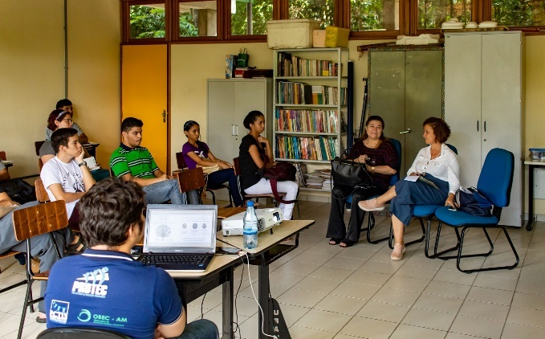
Manaus apresenta o maior número de oportunidades, 35 das 55 ofertadas. | Foto: Reprodução
MANAUS (AM) - A Universidade Federal do Amazonas (Ufam) abriu processo seletivo para a contratação de professores substitutos. São ofertadas 55 vagas para as unidades acadêmicas da capital e para os cinco campi fora da sede. Inscrições podem ser feitas de 21 a 27 de julho. De acordo com o Edital N° 15, de 13 de julho de 2021, são vagas com 20 e 40 horas de trabalho e será realizado remotamente.
Manaus apresenta o maior número de oportunidades, 35 das 55 ofertadas. As unidades acadêmicas com vagas disponíveis são:
Escola de Enfermagem de Manaus (EEM) - Faculdade de Ciências Agrárias (FCA) -Faculdade de Ciências Farmacêuticas (FCF) - Faculdade de Educação Física e Fisioterapia (Feff) -Faculdade de Letras (Flet) -Faculdade de Medicina (FM) - Faculdade de Tecnologia (FT) - Instituto de Ciências Exatas (ICE) -Instituto de Filosofia, Ciências Humanas e Sociais (IFCHS)
Itacoatiara
Engenharia de Produção, Administração, Educação, Química e Matemática são as áreas do conhecimento com vagas abertas no Instituto de Ciências Exatas e Tecnologia (Icet), localizado no município de Itacoatiara.
Já o Instituto de Ciências Sociais, Educação e Zootecnia (Icsez), em Parintins, oferece oportunidades nas áreas de Química, Estágio Supervisionado I e II, Cerâmica I e Escultura.
Humaitá
Em Humaitá, o Instituto de Educação, Agricultura e Ambiente (IEAA) está com vagas nas áreas de Ciências Exatas, Engenharia Sanitária e Química. Administração e Psicologia são as áreas disponíveis no Instituto de Natureza e Cultura (INC), situado em Benjamin Constant.
Coari
O Instituto de de Saúde e Biotecnologia (ISB), em Coari, disponibiliza seis vagas nas áreas de Matemática, Fisioterapia, Química, Medicina e Educação e Metodologia do Estudo e da Pesquisa. Há vagas para imediato preenchimento e para formação de cadastro reserva.
Remuneração
A remuneração para os contratos de 20h será de R$ 2.236,32, como vencimento básico, somado à retribuição por titulação que pode chegar a R$1.285,89 para os doutores. Para os docentes com 40h de trabalho, os valores são alterados para R$ 3.130,85 e R$ 2.700,36, respectivamente.
O valor da taxa de inscrição para o processo seletivo pode variar entre R$ 90, R$130 e R$180.
Isenção da Taxa de inscrição
De acordo com o edital, o período para solicitação do pedido de isenção da taxa de inscrição será das 10h de 19 de julho até às 17h do dia 20 de julho. Às pessoas com deficiência será reservado o percentual de 5% do total das vagas do processo seletivo, equivalente a três delas.
Prova didática
A previsão para aplicação da prova didática é 16 de agosto, mas cada unidade acadêmica tem autonomia para estabelecer o seu cronograma. Os candidatos aprovados e contratados exercerão suas atividades de forma presencial, podendo exercê-las, excepcionalmente, de forma remota, conforme a decisão das unidades acadêmicas.

Comentários: ( ) Positivos ( ) Negativos ( ) Neutros
• Análise do Conteúdo:

• Título:  ( ) Com foto ( ) Sem foto  • Menção: ( ) Direta ( ) Indireta |  | • Publicação:  • Data e Hora: 21/07/2021 10h15  • Clipagem: 22/07/2021
• Veículo: PCI Concursos  • Editoria:  • Autoria:  • Página:  • Link: https://www.pciconcursos.com.br/noticias/ufam-divulga-retificacoes-de-processo-seletivo-com-56-vagas |  | • Alcance do Veículo:  • Local de Publicação:  • Públicos Afetados:
• Natureza  ( ) Provocada  ( ) Espontânea | • Enfoque  ( ) Positivo  ( ) Negativo  ( ) Neutro |  | • Gêneros Textuais  ( ) Notícia  ( ) Reportagem  ( ) Artigo  ( ) Nota  ( ) Edital  ( ) Outros
• Ferramentas Multimídias  ( ) Imagens  ( ) Som  ( ) Vídeo  ( ) Animação  ( ) Hipertexto | • Campus  ( ) Manaus  ( ) Parintins  ( ) Coari  ( ) Itacoatiara  ( ) Humaitá  ( ) Benjamim Constant |  | • Modalidade  ( ) Ensino  ( ) Pesquisa  ( ) Extensão  ( ) Inovação  ( ) Internacionalização  ( ) Administração Superior  ( ) Evento
• Texto completo:

Ufam divulga retificações de Processo Seletivo com 56 vagas
Seleção oferta oportunidades para professores substitutos de diversas áreas; confira
Nesta quarta-feira (21), a Fundação Universidade do Amazonas (Ufam) torna pública uma nova retificação do Processo Seletivo destinado à contratação de professores substitutos de diversas áreas de atuação.
Conforme o documento publicado no Diário Oficial da União (retificação II), o cronograma da seleção foi atualizado. Os interessados em participar deste Processo Seletivo podem efetuar as inscrições no período de 23 a 29 de julho de 2021, das 10h às 17h, exclusivamente via internet, por meio do endereço elétrico da Progesp. Houve ainda atualização em outras datas do cronograma.
Além disso, foi incluída a área de conhecimento de geografia humana (1), destinada às Unidades Acadêmicas da Capital, e alterada a quantidade de vagas para a área de conhecimento de saúde da mulher (ginecologia) (2).
Em retificação anterior (retificação I), foram alterados o número de vagas ofertadas na área de extensão ou comunicação rural (2) e a data prevista para o início da contratação na área de química.
Sobre o Processo Seletivo
De acordo com o edital de abertura, esta Seleção disponibiliza 56 vagas para os docentes das áreas conforme as respectivas unidades:
Unidades Acadêmicas da Capital: Fundamentos de Enfermagem - Contexto Histórico Político e Social da Enfermagem, Suporte Básico de Vida para o Enfermeiro, Processos Educacionais em Saúde, Processos Educacionais em Saúde, Processamento de Produtos para Saúde, Estágio Curricular - Internato II (1); Enfermagem no Cuidado Integral à Saúde do Adulto, Enfermagem no Cuidado ao Paciente Crítico, Enfermagem no Cuidado Integral à Saúde da Mulher, Gestão em Saúde e Enfermagem, Estágio Curricular - Internato II (2); Tecnologia do Pescado (1); Nutrição de Animais Aquáticos (1); Fitopatologia e Microbiologia Agrícola (1); Extensão ou Comunicação Rural (2); Ciências da saúde-Farmácia (1); Fisioterapia em Urologia, Ginecologia e Obstetrícia e Fisioterapia Dermatofuncional (1); Fisioterapia Neurofuncional Adulto (1); Fisioterapia Neurofuncional Infantil (1); Língua Inglesa (1); Endocrinologia (1); Saúde Da Mulher- Ginecologia (2); Saúde Da Criança (2); Psiquiatria (1); Psicossomática (1); Psicologia Médica (1); Gastroenterologia (1); Anestesiologia (1); Engenharia de Materiais (1); Engenharia de Materiais (1); Engenharia Elétrica (3); Engenharia Civil/Engenharia Sanitária (1); Geotecnia (1); Engenharia Civil/ Estruturas (1); Engenharia Civil/ Estruturas (2); Geoquímica (1); Lógica (1); Geografia Humana (1)
Unidades Acadêmicas Fora da Sede: Engenharia de Produção (1); Administração (2); Educação (1); Química (5); Matemática (3); Estágio Supervisionado I e II, Cerâmica I e Escultura (1); Ciências Exatas (1); Engenharia Sanitária (1); Psicologia (1); Fisioterapia (2); Medicina (1); Educação e Metodologia do Estudo e da Pesquisa (1).
Para concorrer a uma das oportunidades ofertadas, é necessário que os candidatos possuam graduação completa em nível superior, com especialização, mestrado ou doutorado na área em que pretendem lecionar. Aos docentes contratados, a remuneração a ser recebida corresponde aos valores de R$ 2.236,32 a R$ 3.130,85, de acordo com a titulação, referente a jornada de trabalho semanal que varia de 20 a 40 horas.
Procedimentos para participar
Como forma de seleção, os candidatos inscritos serão avaliados em duas etapas de caráter eliminatório e/ou classificatório, compostas por prova didática, prevista para ocorrer no dia 23 de agosto de 2021, além de prova de títulos.
Este Processo Seletivo terá validade estipulada de um ano, prorrogável por igual período no interesse da Instituição e mediante iniciativa da Unidade Acadêmica.

Comentários: ( ) Positivos ( ) Negativos ( ) Neutros
• Análise do Conteúdo:

• Título:  ( ) Com foto ( ) Sem foto  • Menção: ( ) Direta ( ) Indireta |  | • Publicação:  • Data e Hora: 21/07/2021 10h30  • Clipagem: 22/07/2021
• Veículo: G1 Amazonas  • Editoria:  • Autoria:  • Página:  • Link: https://g1.globo.com/am/amazonas/noticia/2021/07/21/ufam-lanca-psc-2021-com-vagas-para-manaus-e-interior.ghtml |  | • Alcance do Veículo:  • Local de Publicação:  • Públicos Afetados:
• Natureza  ( ) Provocada  ( ) Espontânea | • Enfoque  ( ) Positivo  ( ) Negativo  ( ) Neutro |  | • Gêneros Textuais  ( ) Notícia  ( ) Reportagem  ( ) Artigo  ( ) Nota  ( ) Edital  ( ) Outros
• Ferramentas Multimídias  ( ) Imagens  ( ) Som  ( ) Vídeo  ( ) Animação  ( ) Hipertexto | • Campus  ( ) Manaus  ( ) Parintins  ( ) Coari  ( ) Itacoatiara  ( ) Humaitá  ( ) Benjamim Constant |  | • Modalidade  ( ) Ensino  ( ) Pesquisa  ( ) Extensão  ( ) Inovação  ( ) Internacionalização  ( ) Administração Superior  ( ) Evento
• Texto completo:

Ufam lança PSC 2021 com vagas para Manaus e interior
São ofertadas 2.761 vagas, das quais 1.886 são para cursos em Manaus e 875 para aqueles ofertados em Benjamin Constant, Coari, Humaitá, Itacoatiara e Parintins.

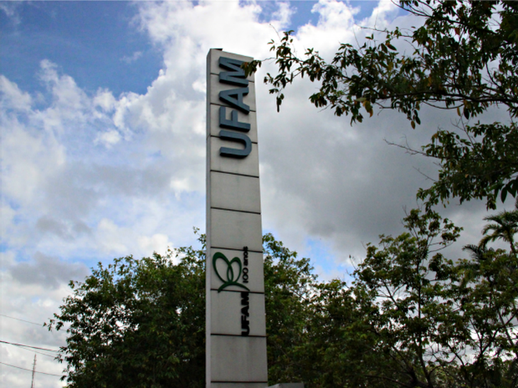

Ufam lança PSC 2021 com vagas para Manaus e interior — Foto: Suelen Gonçalves
A Universidade Federal do Amazonas (Ufam) anunciou inscrições para o Processo Seletivo Contínuo (PSC) 2021. São ofertadas 2.761 vagas, das quais 1.886 são para os cursos ministrados em Manaus e 875, para aqueles ofertados nos institutos da Ufam nos Benjamin Constant, Coari, Humaitá, Itacoatiara e Parintins.
De acordo com o edital, podem concorrer estudantes que fizeram a 3ª série do ensino médio em 2020 e que tenham participado da 1ª e 2ª etapas do Processo Seletivo Contínuo (PSC).
Inscrições abertas de 11 a 25 de agosto na página da Comissão Permanente de Concursos (Compec).
O Processo Seletivo Contínuo
3ª Etapa será regido pelo Edital N° 16/2021. Os candidatos devem realizar a inscrição observando qual a sua modalidade de vaga, se ampla concorrência ou reserva de vaga. Também será necessário indicar qual o curso pretendido pelo candidato.
As aulas dos cursos terão início no primeiro semestre letivo de 2021.
Inscrições
No ato da inscrição o candidato deve ter em mãos o número dos seguintes documentos:
Cadastro de Pessoa Física (CPF);
Carteira de Identidade (RG);
Identificador Único do candidato (ID).
Para obter o número do Identificador Único o candidato deve procurar a Secretaria da Instituição de Ensino onde estuda.
O valor da taxa de inscrição será de R$80,00 recolhido através de boleto bancário, com pagamento, preferencialmente, nas agências do Banco do Brasil.
Os estudantes da Rede Pública de Ensino do Estado do Amazonas serão isentos do pagamento da taxa de inscrição, exceto aqueles matriculados no município de Manaus, os quais poderão solicitar a isenção da taxa a partir das 10h do dia 26 de julho até às 17h do dia 27 de julho, na página da Compec.
Provas
As provas do PSC - 3ª Etapa serão aplicadas nos municípios de Manaus, Benjamin Constant, Coari, Humaitá, Itacoatiara e Parintins no dia 31 de outubro, das 8h30 às 13h30 - horário de Manaus. Os portões dos locais de prova serão fechados às 8h15.
Os candidatos serão submetidos a duas avaliações, uma prova objetiva e uma de redação. A primeira será constituída de 54 questões das disciplinas de Língua Portuguesa, Literatura, Língua Estrangeira (Inglês, Espanhol e Francês, História, Geografia, Biologia, Química, Física e Matemática, com seis perguntas para cada.
A classificação final do PSC - 3ª Etapa será baseada na soma dos pontos ponderados obtidos nas três etapas do Projeto 2021.
Comentários: ( ) Positivos ( ) Negativos ( ) Neutros
• Análise do Conteúdo:

• Título:  ( ) Com foto ( ) Sem foto  • Menção: ( ) Direta ( ) Indireta |  | • Publicação:  • Data e Hora: 20/07/2021 17h15  • Clipagem: 22/07/2021
• Veículo: Super Vestibular  • Editoria:  • Autoria:  • Página:  • Link: https://vestibular.mundoeducacao.uol.com.br/noticias/ufam-divulga-edital-da-3-etapa-do-psc-2021/343164.html |  | • Alcance do Veículo:  • Local de Publicação:  • Públicos Afetados:
• Natureza  ( ) Provocada  ( ) Espontânea | • Enfoque  ( ) Positivo  ( ) Negativo  ( ) Neutro |  | • Gêneros Textuais  ( ) Notícia  ( ) Reportagem  ( ) Artigo  ( ) Nota  ( ) Edital  ( ) Outros
• Ferramentas Multimídias  ( ) Imagens  ( ) Som  ( ) Vídeo  ( ) Animação  ( ) Hipertexto | • Campus  ( ) Manaus  ( ) Parintins  ( ) Coari  ( ) Itacoatiara  ( ) Humaitá  ( ) Benjamim Constant |  | • Modalidade  ( ) Ensino  ( ) Pesquisa  ( ) Extensão  ( ) Inovação  ( ) Internacionalização  ( ) Administração Superior  ( ) Evento
• Texto completo:

UFAM divulga edital da 3ª etapa do PSC 2021
Provas estão marcadas para dia 31 de outubro. Participantes vão concorrer a 2.761 vagas.
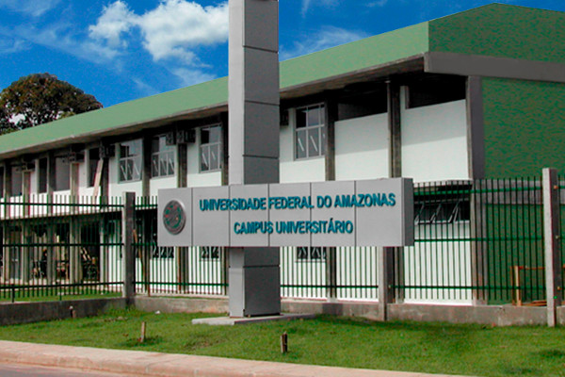
Universidade Federal do Amazonas
Crédito da Imagem: Divulgação: UFAM
A Universidade Federal do Amazonas (UFAM) divulgou nesta terça-feira, 20 de julho, o edital com todas as informações da terceira etapa do Processo Seletivo Contínuo (PSC) 2021.
Edital PSC 2021 UFAM
Segundo o documento, somente podem se inscrever nesta etapa estudantes já fizeram as outras duas etapas anteriores, nos anos de 2020 e 2019.
O PSC é o vestibular seriado da UFAM. A classificação final da terceira etapa será baseada na soma dos pontos ponderados obtidos nas três etapas do Projeto 2021.
Os participantes da 3ª etapa vão concorrer a 2.761 vagas em cursos ministrados em Manaus e nos campi Benjamin Constant, Coari, Humaitá, Itacoatiara e Parintins. Há oportunidades para cotistas como pode ser visto no Anexo 1 do Edital.
Não pare agora... Tem mais depois da publicidade ;)
Datas 3ª etapa PSC 2021 UFAM
Isenção de taxa de inscrição (R$ 80): 26 e 27 de julho
Inscrições: 11 a 25 de agosto
Provas: 31 de outubro
As provas serão aplicadas das 8h30 às 13h30 nos municípios de Manaus, Benjamin Constant, Coari, Humaitá, Itacoatiara e Parintins.
Na ocasião, os inscritos deverão elaborar uma redação e responder 54 questões de Língua Portuguesa, Literatura, Língua Estrangeira (Inglês, Espanhol e Francês, História, Geografia, Biologia, Química, Física e Matemática.
Saiba como são os vestibulares da UFAM
Para mais detalhes, acesse o Edital ou o site da Comissão Permanente de Concursos (Compec) da UFAM.

Comentários: ( ) Positivos ( ) Negativos ( ) Neutros
• Análise do Conteúdo:

• Título:  ( ) Com foto ( ) Sem foto  • Menção: ( ) Direta ( ) Indireta |  | • Publicação:  • Data e Hora: 20/07/2021 - 16:26  • Clipagem: 21/07/2021
• Veículo: Em Tempo  • Editoria:  • Autoria:  • Página:  • Link: https://d.emtempo.com.br/ciencia-e-tecnologia-educacao/314862/ufam-lanca-psc-para-manaus-e-interior-do-amazonas |  | • Alcance do Veículo:  • Local de Publicação:  • Públicos Afetados:
• Natureza  ( ) Provocada  ( ) Espontânea | • Enfoque  ( ) Positivo  ( ) Negativo  ( ) Neutro |  | • Gêneros Textuais  ( ) Notícia  ( ) Reportagem  ( ) Artigo  ( ) Nota  ( ) Edital  ( ) Outros
• Ferramentas Multimídias  ( ) Imagens  ( ) Som  ( ) Vídeo  ( ) Animação  ( ) Hipertexto | • Campus  ( ) Manaus  ( ) Parintins  ( ) Coari  ( ) Itacoatiara  ( ) Humaitá  ( ) Benjamim Constant |  | • Modalidade  ( ) Ensino  ( ) Pesquisa  ( ) Extensão  ( ) Inovação  ( ) Internacionalização  ( ) Administração Superior  ( ) Evento
• Texto completo:

Ufam lança PSC para Manaus e interior do Amazonas
Ufam lança PSC para Manaus e interior, inscrições serão de 11 a 25 de agosto

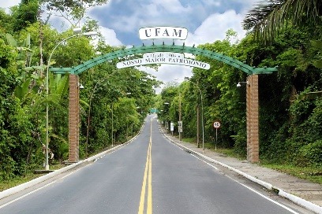
Conforme divulgado, serão ofertadas 2.761 vagas, das quais 1.886 são para os cursos em Manaus e 875, para os institutos da Ufam em Benjamin Constant, Coari, Humaitá, Itacoatiara e Parintins. | Foto: Divulgação
MANAUS – A Universidade Federal do Amazonas (Ufam) abriu as inscrições para o PSC 2021 (Processo Seletivo Contínuo) de 11 a 25 de agosto, na página da Compec (Comissão Permanente de Concursos).
Conforme divulgado, serão ofertadas 2.761 vagas, das quais 1.886 são para os cursos em Manaus e 875, para os institutos da Ufam em Benjamin Constant, Coari, Humaitá, Itacoatiara e Parintins.
Podem concorrer estudantes que fizeram a 3ª série do ensino médio em 2020 e que tenham participado da 1ª e 2ª etapas do PSC. O PSC – 3ª Etapa Projeto 2021 será regido pelo Edital N° 16/2021. Os candidatos devem se inscrever observando qual a modalidade de vaga, se ampla concorrência ou reserva de vaga. Também será necessário indicar qual o curso pretendido.
Documentos
Na inscrição o candidato deve ter em mãos o número dos seguintes documentos: CPF (Cadastro de Pessoa Física), RG (Carteira de Identidade) e identificador único do candidato (ID). Para obter o número do identificador o estudante deve procurar a secretaria da instituição de ensino onde estuda.
Taxa de inscrição
O valor da taxa de inscrição é R$80, pago através de boleto bancário, preferencialmente, nas agências do Banco do Brasil. Os estudantes da rede pública de ensino do Amazonas serão isentos do pagamento da taxa de inscrição, exceto aqueles matriculados em Manaus, que poderão solicitar a isenção da taxa a partir das 10h do dia 26 de julho até às 17h do dia 27 de julho, na página da Compec.
Provas
As provas do PSC – 3ª Etapa - serão aplicadas em Manaus, Benjamin Constant, Coari, Humaitá, Itacoatiara e Parintins no dia 31 de outubro, das 8h30 às 13h30 – horário de Manaus. Os portões dos locais de prova serão fechados às 8h15.
Os candidatos serão submetidos a duas avaliações, uma prova objetiva e uma de redação. A primeira terá 54 questões de Língua Portuguesa, Literatura, Língua Estrangeira (Inglês, Espanhol e Francês), História, Geografia, Biologia, Química, Física e Matemática, com seis perguntas para cada disciplina.
A classificação final será baseada na soma dos pontos ponderados obtidos nas três etapas do Projeto 2021. As aulas iniciam no primeiro semestre letivo de 2021.

Comentários: ( ) Positivos ( ) Negativos ( ) Neutros
• Análise do Conteúdo:

